A. ĐẶT VẤN ĐỀ
1. Lý do chọn đề tài
“Thư viện không nên chỉ là nơi giữ sách, cũng không nên chỉ là nơi đọc sách giái trí nhẹ nhàng. Nó phải là một trung tâm nghiên cứu - sự nghiên cứu mà bất kỳ một con người có lý trí nào cũng cần phải có.” Câu nói của viện sĩ Phêđôrôp, đã khẳng định vai trò quan trọng của thư viện đối với sự phát triển của trẻ nhỏ.
Trong những năm gần đây,dưới sự chỉ đạo và quan tâm của Phòng giáo dục và đào tạo Ba Vì các thư viện trong các trường học có sự tăng lên đáng kể cả về số lượng và chất lượng. Thư viện đạt chuẩn là một nguồn lực quan trọng. Các văn vản hướng dẫn tổ chức các hoạt động thư viện thường xuyên được các cấp chỉ đạo, tuy nhiên việc thực hiện tại các cấp cơ sở chưa thực sự có hiệu quả. Thực tế hiện nay cho thấy, nhiều học sinh các trường Tiểu học thích đến thư viện, thích đọc sách tuy nhiên đa số các em có xu hướng đọc những truyện tranh với những nội dung đơn giản, không có định hướng, thậm chí thiếu lành mạnh; ngại đọc các loại sách kinh điển, đặc biệt các sách nhiều chữ, nhiều tập; bên cạnh đó còn có nhiều học sinh ngại đọc, không có thói quen đọc, văn hóa nghe – nhìn đang có phần lấn lướt văn hóa đọc, thời gian dành việc chơi game, xem truyền hình của học sinh càng ngày càng cao...
Từ những phân tích trên cho thấy, hoạt động thư viện trường Tiểu học góp phần quan trọng trong việc phát triển văn hóa đọc cho học sinh. Nhưng các hoạt động nào của thư viện có thể giáo dục văn hóa đọc? Thực trạng các hoạt động thư viện nhằm phát triển văn hóa đọc cho học sinh của các trường Tiểu học hiện nay như thế nào? Đó cũng là lí do tôi chọn đề tài:“Phát triển văn hóa đọc trong thư viện trường tiểu học”.
2. Mục đích nghiên cứu
Trên cơ sở nghiên cứu lí luận và thực trạng hoạt động thư viện hướng tới giáo dục văn hóa đọc cho học sinh Tiểu học tại trường tôi công tác, đề xuất các biện pháp để nâng cao các hoạt động thư viện từ đó góp phần phát triển văn hóa đọc cho học sinh.
3. Đối tượng nghiên cứu
Phát triển văn hóa đọc trong thư viện trường tiểu học.
4. Phạm vi nghiên cứu
Trường Tiểu học nơi tôi đang công tác.
5. Phương pháp nghiên cứu
- Phương pháp nghiên cứu lí thuyết: Đọc sách chuyên nghành Thư viện, sách tham khảo, những bài báo viết về công tác Thư viện trường học.
- Phương pháp điều tra: Tìm hiểu thực trạng đọc sách của học sinh ở trường.
- Phương pháp quan sát: Quan sát hoạt động của học sinh trong giờ sinh hoạt lớp và giờ ra chơi.
- Phương pháp thực nghiệm: Tổ chức cho học sinh tham gia đọc sách báo trong và ngoài Thư viện. Tổ chức những buổi tuyên truyền giới thiệu sách, trưng bày triển lãm sách theo chủ đề cho học sinh bằng những phương pháp khác nhau.

B. GIẢI QUYẾT VẤN ĐỀ
1. Cơ sở lí luận
1.1. Vai trò của thư viện với việc phát triển văn hóa đọc trong trường tiểu học:
“Thế giới vô cùng vĩ đại. Cặp mắt của bạn chỉ thấy được một phần nhỏ bé không đáng kể. Bởi vậy bạn hãy tìm lấy các sự kiện ở trong sách. Hãy tích lũy đều đặn các sự kiện ấy”. Câu nói của V.Ôbrưsép một lần nữa lại khẳng định sự quan trọng của thư viện, của việc đọc sách đối với con người.
Điều 1- Chương I của quyết định 61/1998/QĐ/BGD&ĐT về quy chế tổ chức và hoạt động thư viện trường phổ thông đã nhấn mạnh: Thư viện trường là một bộ phận cơ sở vật chất trọng yếu, trung tâm sinh hoạt văn hóa, khoa học của nhà trường. Thư viện góp phần nâng cao chất lượng giảng dạy của giáo viên, bồi dưỡng kiến thức cơ bản về khoa học thư viện và xây dựng thói quen tự học, tự nghiên cứu cho học sinh, tạo cơ sở từng bước thay đổi phương pháp dạy và học, đồng thời tham gia tích cực vào việc bồi dưỡng tư tưởng, chính trrij và xây dựng nếp sống văn hóa mới cho các thành viên của nhà trường.
Công văn số 1401/SGDĐT - GDTH ngày 09/11/2017 về việc hướng dẫn công tác thư viện trường tiểu học đã yêu cầu: Nâng cao nhận thức về vị trí, vai trò, hiệu quả của thư viện trường học trong việc đổi mới và nâng cao chất lượng giáo dục, trong công tác tự học, tự bồi dưỡng của giáo viên và giáo dục văn hóa đọc cho học sinh.
Nói như vậy để thấy thư viện có vị trí hết sức đặc biệt với vốn tài liệu phong phú, sát với chương trình học tập trong nhà trường, với các phương pháp phục vụ đa dạng, hướng tới phát huy tính tích cực, sáng tạo của người đọc trong quá trình tiếp cận và sử dụng tài liệu sẽ hỗ trợ tích cực cho việc giáo dục văn hóa đọc cho học sinh. Nhu cầu đọc lành mạnh của học sinh tiểu học được đáp ứng đầy đủ bằng các hình thức phục vụ mượn và đọc tại chỗ sinh động, hấp dẫn, thuận tiện. Các phương pháp hướng dẫn đọc đặc thù trong thư viện như giới thiệu sách, thảo luận sách, vẽ tranh theo sách, thi vui đọc sách... sẽ giúp các em phát triển nhu cầu và hứng thú đọc một cách lành mạnh, hài hoà, đồng thời củng cố và phát triển các kỹ năng đọc đã được hình thành trong chương trình học tập. Những sinh hoạt tập thể trong quá trình đọc tại thư viện cũng giúp các em rèn luyện thái độ ứng xử văn hoá với sách.
1.2. Các hoạt động của thư viện nhằm phát triển văn hóa đọc cho học sinh trường Tiểu học
Thư viện trường Tiểu học bao gồm nhiều hoạt động. Tuy nhiên với mục đích nhằm giáo dục văn hóa đọc cho học sinh tiểu học, tôi nghiên cứu về 3 hoạt động rõ nét nhất:
* Công tác bạn đọc.
* Các hoạt động phong trào nhằm giáo dục văn hóa đọc.
* Tiết học thư viện.

- Công tác bạn đọc
Công tác bạn đọc là một hoạt động của thư viện nhằm thúc đẩy, phát triển và thoả mãn nhu cầu, hứng thú đọc tài liệu thông qua việc tuyên truyền, hướng dẫn và cung cấp tài liệu dưới nhiều hình thức. Phục vụ bạn đọc là công tác trung tâm của mỗi thư viện, với các hoạt động cụ thể: Hướng dẫn bạn đọc sử dụng thư viện: đầu năm, thường xuyên, định kỳ; Hỗ trợ tra cứu các loại tài liệu; Hướng dẫn cách thức đọc sách; Phục vụ thông tin theo yêu cầu của bạn đọc; …
Vì vậy công tác bạn đọc phải gắn liền với việc dạy và học. Phải lấy mục tiêu đào tạo và nhiệm vụ năm học của nhà trường làm mục tiêu và nhiệm vụ của nhà trường.
Như vậy, nếu làm tốt công tác bạn đọc thì sẽ tạo nên sự thuận lợi, thoải mái cho học sinh khi đến đọc sách tại thư viện, đồng thời giáo dục thói quen đọc sách và hứng thú đọc sách cho học sinh.
Minh chứng 1: Cán bộ thư viện hướng dẫn học sinh đọc sách tại thư viện

- Các hoạt động phong trào nhằm phát triển văn hóa đọc cho học sinh
Các hoạt động phong trào nhằm giáo dục văn hóa đọc cho học sinh có thể kể đến như: Triển lãm, trưng bày sách; Tuyên truyền, giới thiệu sách; Ngày hội đọc sách; kể truyện theo sách, đóng kịch, vẽ tranh theo sách, rung chuông vàng.
Minh chứng 2: Học sinh tham gia thi vẽ tranh
Minh chứng 3: Hs Hoàng Thị Bích Liên lớp 4A3 tham gia giao lưu GTS
Minh chứng 4: Học sinh tham gia thi Rung chuông vàng
Đây là các hoạt động để giáo dục văn hóa đọc một cách sâu rộng trong học sinh.

- Tiết học thư viện ở bậc Tiểu học
Tiết đọc thư viện được quy định tại các văn bản hướng dẫn nhiệm vụ năm học, hướng dẫn tổ chức thực hiện học 2 buooit trên ngày và văn bản hướng dẫn thực hiện nhiệm vụ năm học của các cấp quản lí vào đầu mỗi năm học của Sở Giaos dục và Đào tạo.
Tham gia tiết học thư viện, học sinh được đọc nhiều quyển sách hay, phù hợp với lứa tuổi, được bổ sung kiến thức mới và đặc biệt là hình thành thói quen đọc sách ở học sinh Tiểu học.
Phòng học được trang trí đẹp mắt, nhiều đầu sách với bản màu đẹp và đồ dùng hỗ trợ tiết học. Trong phòng còn được bố trí các góc, các giá sách theo lứa tuổi, khối lớp.
Thực hiện tiết dạy thư viện theo thời khóa biểu 2 buổi/ngày, với thời lượng ít nhất là 35 phút/1tiết/ 1tuần/ 1lớp. Nhân viên thư viện trực tiếp thực hiện các tiết học thư viện tại phòng đọc của thư viện nhà trường theo thời khóa biểu do phó hiệu trưởng phụ trách chuyên môn sắp xếp từ đầu năm học.
Tiết học thư viện được tổ chức phong phú, hấp dẫn như cùng trao đổi về các chủ đề đa dạng, khuyến khích HS thể hiện cảm nhận về tác phẩm theo nhiều chủ đề đa dạng, theo nhiều cách khác nhau (viết, vẽ, thuyết trình, sân khấu hóa,...) sẽ khiến học sinh yêu thích việc đọc sách, phát triển những năng lực thuyết trình, tự tin khi trình bày. Sau đó học sinh có thể viết bài cảm nhận và chia sẻ cùng bạn bè về sự hiểu biết của mình sau khi đọc sách hay vẽ các nhân vật trong câu chuyện và trưng bày tại góc trưng bày của phòng học để các bạn cùng xem.
Thông qua tiết học thư viện, học sinh không chỉ tiếp cận được nhiều đầu sách hay mà còn được khơi gợi niềm đam mê đọc sách. Nhờ vậy, học sinh chủ động trong việc tìm đọc sách, phát triển vốn từ, được giáo dục đạo đức, kỹ năng sống khi hiểu được ý nghĩa câu chuyện.
Minh chứng 5: Ttiết đọc tại thư viện

2. Thực trạng triển khai các hoạt động thư viện nhằm phát triển văn hóa đọc cho học sinh trong trường Tiểu học:
Trường tiểu học Chu Minh được Ủy ban nhân dân thành phố Hà Nội công nhận trường chuẩn mức độ 1,thư viện chuẩn năm 2019. Thư viện tiên tiến năm 2020. Trong những năm qua nhà trường luôn chú trọng đến việc triển khai các phong trào đọc sách nhằm giáo dục văn hóa đọc trong nhà trường. Hầu hết cấn bộ giáo viên, nhân viên và học sinh trong trường đã sử dụng các loại tài liệu của thư viện như sách nghiệp vụ giáo viên, sách tham khảo, sách giáo khoa, sách thiếu nhi nhưng sử dụng một cách thụ động. Chỉ khi nào cần tài liệu môt vấn đề gì đó như tập huấn , chuyên đề, ra đề kiểm tra…thì mới tìm đến sách. Còn công việc chủ động đọc để tham khảo, mở rộng, nâng cao kiến thức về các lĩnh vực thì hầu như còn rất ít, chỉ khoảng 50% - 60% giáo viên tích cực chủ động thường xuyên sử dụng tài liệu của thư viện.
Bên cạnh đó nhiều học sinh khi vào thư viện không đọc mà chỉ lật sách xem hình ảnh, nói chuyện, đùa nghịch trong thư viện.
Một số học sinh chưa thật sự có ý thức, còn vẽ bậy vào sách trong thư viện, ý thức bảo vệ giữ gìn sách báo còn chưa cao.
Để khắc phục tình trạng trên chúng ta cần có những biện pháp, giải pháp cụ thể duy trì và phát triển thói quen đọc sách của học sinh từ đó nâng cao trình độ, kỹ năng đọc và đọc có hiệu quả.
2.1. Cơ sở vật chất phục vụ cho các hoạt động thư viện
Nhà trường có hai phòng thư viện với tổng diện tích 120m^{2.} .Ngoài ra nhà trường còn bố trí góc thư viện xanh trong vườn trường bên cạnh hành lang của phòng thư viện nơi học sinh có thể đọc sách mỗi giờ ra chơi. Số lượng sách truyện trong thư viện là hơn 6 nghìn đầu sách bao gồm: sách giáo khoa, sách nghiệp vụ dành cho giáo viên và cán bộ của trường, sách tham khảo, truyện đọc bao gồm nhiều thể loại, sách, báo phục vụ nhu cầu giải trí của học sinh và các loại băng hình phục vụ giảng dạy và học tập. Vốn tài liệu này chủ yếu được đầu tư từ ngân sách của nhà trường, một số ít tài liệu được tặng hay quyên góp. Hàng năm nhà trường thường xuyên mua bổ sung các đầu sách, trang bị cơ sở vật chất cho thư viện
Thư viện trường luôn được đổi mới, tạo môi trường thân thiện, gần gũi, có không gian đọc sách.
Thư viện nhà trường còn có 5 máy tính, 1 bộ thiết bị nghe nhìn để phục vụ cho việc giảng dạy, tra cứu thông tin trong quá trình giảng dạy học tập.
Minh chứng 6: Một góc phòng thư viện
2.2. Các hoạt động thư viện được tổ chức trong nhà trường:
Với hình thức mở, thư viện nhà trường phục vụ học sinh và giáo viên từ thứ 2 đến thứ 6 hàng tuần. Thầy cô giáo và học sinh mượn sách đọc tại chỗ theo sự hướng dẫn của nhân viên thư viện. Nhà trường tổ chức giới thiệu sách 1lần/tháng trong giờ chào cờ.
Minh chứng 7: Cán bộ thư viện giới thiệu sách trong giờ chào cờ
Hàng năm nhà trường tổ chức các phong trào đọc: Thi vẽ tranh theo sách, kể chuyện theo sách, triển lãm sách, giao lưu tuyên truyền giới thiệu sách với các trường bạn, thi kể chuyện theo chủ đề, thi rung chuông vàng....để nhằm khuyến khích giáo viên và học sinh hưởng ứng phong trào đọc sách và cũng được đông đảo thầy cô và học sinh nhiệt tình tham gia.
Minh chứng 8: Thư viện tổ chức ngày sách Việt Nam năm 2021
2.3. Những thuận lợi và khó khăn trong quá trình triển khai các hoạt động thư viện:
* Thuận lợi:
Với các hoạt động phong phú và chất lượng, thư viện chủ động tổ chức nên luôn được các bậc phụ huynh, học sinh cùng toàn thể các đồng chí CBGV,NV toàn trường đón nhận nhiệt tình.
Ban Giám hiệu nhà trường luôn quan tâm, sát sao với công tác thư viện từ đó tạo dựng được một môi trường đọc rất hiệu quả.
Nhân viên thư viện của nhà trường còn trẻ, sáng tạo, ham học hỏi và đặc biệt luôn mong muốn được nâng cao trình độ.
* Khó khăn, hạn chế:
Thư viện còn chưa có nhiều các đầu sách phong phú. Đôi lúc, cán bộ thư viện còn kiêm nhiệm thêm một số công việc văn phòng, nên ảnh hưởng đến việc mượn sách của học sinh cũng như ảnh hưởng đến kế hoạch thực hiện các công tác thư viện.
Học sinh của trường đa phần ở nông thôn, kinh tế gia đình còn gặp nhiều khó khăn nên việc tiếp cận với sách tham khảo, truyện còn hạn chế.
Thêm nữa là cách nhìn nhận về vai trò của việc đọc sách đối với sự phát triển về nhận thức cũng như hình thành tính cách cho học sinh của các giáo viên chưa được coi trọng, nên vẫn có những lớp chưa động viên học sinh tích cực tham gia đọc sách.
Chính vì vậy, với suy nghĩ mong muốn phát triển văn hóa đọc trong nhà trường, hình thành được thói quen đọc sách cho học sinh, cùng với việc xác định mục đích của việc đọc sẽ trở thành một năng lực thiết yếu trên con đường hình thành khả năng tự học, tự bồi dưỡng.
Bản thân tôi xin được trình bày một số biện pháp phát triển văn hóa đọc cho học sinh Tiểu học đã thực hiện tại trường từ năm học 2018 – 2019 đến nay.
3. Một số biện pháp phát triển văn hóa đọc cho học sinh Tiểu học
3.1. Nâng cao vai trò của thư viện trong việc phát triển văn hóa đọc
3.1.1. Mục đích của biện pháp:
- Hiểu rõ được ý nghĩa của việc phát triển văn hóa đọc đối với sự hình thành và phát triển nhân cách học sinh là hết sức cần thiết.
3.1.2. Nội dung và cách tiến hành:
Nhân viên thư viện tuyên truyền nâng cao nhận thức cũng như định hướng xây dựng văn hóa đọc đối với tập thể giáo viên và học sinh thông qua các hình thức đa dạng như: sinh hoạt dưới cờ, tọa đàm, trao đổi, pano, khẩu hiệu,…
Xác định rõ giá trị văn hóa cần thiết nhất để xây dựng một môi trường giáo dục hiệu quả, môi trường đọc sách hiệu quả. Từ đó sắp xếp theo thứ tự ưu tiên các nội dung xây dựng văn hóa đọc, từ đó đưa ra được hệ thống các nội dung, xây dựng đáp ứng đòi hỏi của sự phát triển nhà trường.
3.2 Đổi mới và đa dạng hóa các hoạt động thư viện nhằm giáo dục văn hóa đọc cho học sinh.
3.2.1 Mục đích của biện pháp:
Xây dựng môi trường đọc và đa dạng hóa các hoạt động thư viện sẽ thúc đẩy văn hóa đọc phát triển, từ đó sẽ góp phần thúc đẩy các hoạt động đọc sách, học tập, nghiên cứu, tìm hiểu diễn ra sauu rộng trong tập thể giáo viên và học sinh
Hướng tới việc bồi dưỡng kỹ năng đọc sách, khơi dậy hứng thú đọc sách và tạo dựng môi trường đọc sách, bước đầu hình thành thói quen đọc sách cho học sinh. Học sinh có nhiều cơ hội để tham gia vào môi trường phát triển văn hóa đọc.

3.2.2 Nội dung và cách thức tiến hành:
Một số hình thức thực hiện cụ thể như sau:
* Bồi dưỡng kỹ năng đọc sách cho học sinh: Biện pháp này nhằm giúp các em có nhận thức đúng đắn về vai trò của việc đọc sách thường xuyên, cũng như cung cấp cho các em phương pháp, kỹ năng đọc sách hiệu quả.
Đầu năm học cán bộ thư viện chọn lựa những kỹ năng đọc sách phù hợp với tâm sinh lí lứa tuổi: Kỹ năng làm quen với sách/tác phẩm; Kỹ năng tóm tắt sách với các chiến lược cụ thể; Kỹ năng tìm kiếm tài liệu; Rèn luyện các thao tác đọc; ...
Những kỹ năng được chọn lựa sẽ được triển khai trong: Các tiết học thư viện.
* Nâng cao hiệu quả hoạt động tuyên truyền, giới thiệu sách: Biện pháp này là cầu nối giữa học sinh với sách. Bên cạnh định hướng việc đọc sách còn giúp các em hiểu được cái hay của nội dung sách, khơi dậy trí tưởng tượng và sự tò mò đối với học sinh.
* Phát động các cuộc thi đọc sách đối với học sinh
Thường xuyên phát động các cuộc thi đọc sách đối với HS như: Thi giới thiệu sách, thi kể chuyện, đóng kịch theo sách, thi kỹ năng đọc sách nhanh, thi viết cảm tưởng về sách… với các hoạt động cụ thể:
Xây dựng kế hoạch cụ thể cho từng hoạt động về nguồn kinh phí, nhân lực thực hiện, nhân lực hỗ trợ, thời gian, địa điểm, cơ sở vật chất cho các cuộc thi được diễn ra. Các cuộc thi có thể được tổ chức định kỳ hàng tháng hoặc gắn với các chủ điểm, các ngày kỷ niệm lớn, các hoạt động khác của nhà trường,…
* Đề cao vai trò của giáo viên trong việc phát triển văn hóc đọc.
Giao viên chủ nhiệm và giáo viên bộ môn hình thành thói quen đọc sách và kỹ năng đọc sách cho HS, chẳng hạn như: Khuyến khích tất cả HS đọc sách bằng cách phát động phong trào: “ Đọc sách mỗi ngày”; Cách viết nhật kí đọc sách: Ghi rõ thời gian đọc, tên sách, tên tác giả, nội dung, cảm nhận,…;Hướng dẫn HS kiểm tra Nhật kí đọc sách của các bạn trong tổ theo cách luân phiên;
* Phối hợp chặt chẽ với gia đình
Thông qua các buổi họp phụ huynh, các buổi gặp mặt giữa giáo viên và phụ huynh, giáo viên tư vấn cho cha mẹ nên hình thành cho con mình thói quen và sự kiên nhẫn đọc sách từ nhỏ; hướng dẫn cách quản lí việc đọc sách của con ở nhà ngoài giờ học để đảm bảo các con hình thành nhận thức và quan điểm đúng đắn về việc đọc sách.
3.2.3 Điều kiện thực hiện biện pháp
Cán bộ thư viện chủ động thu các thông tin phản hồi từ GV, HS, cha mẹ HS để có sự điều chỉnh kịp thời và phù hợp.
Các hoạt động cần được tiến hành và đánh giá thường xuyên để tạo thói quen và nề nếp đọc cho học sinh.
4. Kết quả đạt được:
Qua gần 3 năm học, phong trào đọc sách trong nhà trường đã tăng lên đáng kể. Hầu hết các lớp đều vượt chỉ tiêu về số lượng đọc sách so với mục tiêu đầu năm đề ra. Số lượng học sinh tìm đến Thư viện để đọc thuộc nhiều thể loại: Truyện cổ tích, sách văn học, sách khoa học khám phá, truyện kể đạo đức, truyện kể lịch sử bằng tranh, danh nhân thế giới…Với vốn hiểu biết qua đọc sách, các em tự tin hơn, các phong trào do các em tự tổ chức có chất lượng cao hơn so với những năm học trước. Nhiều môn học của học sinh lớp 4, lớp 5 các em biết cách tra cứu thông tin, làm bài tập và có thể tự tin thuyết trình trước lớp. Đó cũng chính là tiền đề cho việc phát triển và rèn luyện khả năng tự học, một năng lực cần thiết cho các em sau này.
Các cuộc thi giới thiệu sách của các em cũng có tiến bộ nhiều về chất lượng. Các em mạnh dạn trình bày quan điểm, cảm nhận về những cuốn sách đã đọc, thông qua đó các em tự rút ra cho bản thân những bài học kinh nghiệm, những kiến thức đến với các em một cách tự nhiên, không khiên cưỡng. Các thầy cô cũng nhận thấy sự trưởng thành của các em qua mỗi đợt thi và càng nhận thấy vai trò quan trọng của việc đồng hành cùng các em qua những phong trào đọc sách được tổ chức trong nhà trường.
Minh chứng 9: Hoạt động của giáo viên tham gia ngày hội đọc sách
Không chỉ các bạn học sinh có niềm yêu thích đọc sách, thói quen đọc sách, mà mỗi gia đình cũng được các bạn nhỏ truyền cảm hứng để trở thành những gia đình yêu thích đọc sách. Nhiều phụ huynh chia sẻ với nhà trường việc các con ham thích đọc sách, không còn tập trung nhiều vào các trò chơi điện tử, thay vào đó là những cuộc tranh luận với cả nhà về những cuốn truyện con vừa đọc hay những câu đố mà các con có được trong khi đọc sách. Nhất là đối với các em lớp Một thì thời gian đầu năm, các em chưa biết đọc, bố mẹ là người đọc cho các em nghe nên các bậc phụ huynh càng có thêm điều kiện để trò chuyện cùng con. Nhiều bậc phụ huynh học sinh bên cạnh việc khuyến khích các con đọc sách, còn quy định thời gian các con được phép sử dụng Internet vào cuối tuần để tra cứu thông tin phục vụ cho các môn học Tự nhiên và xã hội, Khoa học, Lịch sử,…
Các phong trào đọc sách được phát động trong nhà trường được học sinh tham gia nhiệt tình, có chất lượng:

C. KẾT LUẬN VÀ KHUYẾN NGHỊ
1. Kết luận
Đúng như Bill Gates đã nói: “Thứ tạo ra tôi của ngày hôm nay chính là thư viện, thứ quan trọng hơn tấm bằng của Harvard chính là thói quen đọc sách”. Phát triển văn hóa đọc trong trường tiểu học là một trong những nội dung quan trọng của công tác thư viện nói chung và giáo dục văn hóa đọc cho học sinh nói riêng. Thực tế các em học sinh ở bậc tiểu học đang trong quá trình phát triển cả về cơ thể, nhận thức và các đặc điểm tâm lý, còn ít kinh nghiệm sống. Nhận thức rõ vai trò và trách nhiệm của mình trong việc giáo dục văn hóa đọc thông qua các hoạt động thư viện nhằm thúc đẩy kỹ năng học tập suốt đời cho học sinh ngày từ những ngày đầu khi bước chân vào trường tiểu học là việc làm vô cùng cần thiết. Bản thân tôi cũng luôn cố gắng tìm hiểu và nghiên cứu để tìm những giải pháp để phát triển hoạt động thư viện của nhà trường.Trong quá trình nghiên cứu và hoàn thành sáng kiến kinh nghiệm tôi nhận thấy phát triển văn hóa đọc trong trường học là thực sự cấp thiết, chúng ta cần hình thành thói quen đọc sách cho học sinh ngay từ bậc tiểu học. Cụ thể là các giải pháp: Nâng cao nhận thức của nhân viên thư viện và giáo viên về vai trò của thư viện trong việc phát triển văn hóa đọc trong nhà trường
Đổi mới và đa dạng hóa các hoạt động thư viện nhằm giáo dục văn hóa đọc cho học sinh
Huy động các lực lượng giáo dục tham gia tích cực vào các hoạt động thư viện Các kết quả đạt được trong việc hình thành thói quen đọc và yêu thích sách của học sinh, giáo viên và cán bộ nhân viên trong trường đã khẳng định được tính hiệu quả của các giải pháp nhằm phát triển văn hóa đọc cho học sinh.
2. Khuyến nghị
Trên cơ sở những kết quả đạt được trong quá trình thực hiện cũng như sự cần thiết xây dựng phong trào đọc không chỉ là đơn lẻ, tôi xin mạnh dạn nêu một vài khuyến nghị sau:

* Đối với trường học
Cần thực hiện nhiều hoạt động để thúc đẩy phong trào đọc sách trong các nhà trường: Tổ chức Ngày hội đổi sách, đọc sách; Thường xuyên tổ chức giới thiệu sách trong các giờ chào cờ, tiết Sinh hoạt cuối tuần,… để học sinh có điều kiện tiếp xúc với sách nhiều hơn nữa.
Thầy cô giáo phải là tấm gương về không ngừng tự học, tự bồi dưỡng để nâng cao kiến thức, thực sự đổi mới phương pháp dạy học với phương châm lấy người học làm trung tâm và biến quá trình đào tạo thành quá trình tự đào tạo nhằm phát huy tính tích cực của học sinh.
Ban Giám hiệu nhà trường cần tăng cường sự chỉ đạo sát sao hoạt động thư viện và các biện pháp thực nhiệm vụ phát triển văn hóa đọc cho học sinh. Từ đó nhân rộng điển hình tạo thành phong trào rộng lớn trong học sinh, giáo viên toàn trường.
Tuyên truyền, giáo dục để huy động cha mẹ học sinh và các lực lượng giáo dục trong và ngoài nhà trường tích cực tham gia vào các hoạt động thư viện.
* Với cơ quan quản lí giáo dục cấp trênTăng cường nguồn ngân sách nhà nước hàng năm cho hoạt động thư viện.
Thường xuyên tổ chức các lớp tập huấn, bồi dưỡng, nâng cao nghiệp vụ TV, ứng dụng công nghệ thông tin trong hoạt động TV cho các nhân viên TV.
Phát triển văn hóa đọc sách trong nhà trường là một vấn đề cấp thiết, góp phần nâng cao dân trí và xây dựng một xã hội văn minh hiện đại. Để việc đọc sách trở thành một văn hóa mang tính bền vững và hiệu quả đòi hỏi phải có sự quan tâm, chỉ đạo sát sao của các cấp lãnh đạo của thành phố, sự phối hợp một cách đồng bộ và chặt chẽ giữa ngành có liên quan như: Giáo dục, xuất bản, phát hành, xuất bản phẩm, thư viện… cùng sự hỗ trợ của các phương tiện thông tin đại chúng góp phần vì sự phát triển của xã hội.
Với niềm đam mê công việc và mong muốn đóng góp phần nào công sức nhỏ bé của mình, trong quá trình thực hiện và trình bày Sáng kiến kinh nghiệm, tôi không tránh khỏi những sai sót. Rất mong được sự đóng góp chân thành từ các bạn đồng nghiệp và các cấp lãnh đạo để bản sáng kiến được hoàn chỉnh hơn.
Tôi xin cam đoan đây là SKKN của mình viết không sao chép nội dung của người khác
Tôi xin chân thành cảm ơn.
Hà Nội, ngày 10 tháng 5 năm 2021
Tác giả

Nguyễn Thị Thu Hiền

MỤC LỤC

Nội dung | Trang
A. ĐẶT VẤN ĐỀ | 1
1. Lý do chọn đề tài | 1
2. Mục đích nghiên cứu | 1
3. Đối tượng nghiên cứu | 1
4. Phạm vi nghiên cứu | 1
5. Phương pháp nghiên cứu | 2
B. GIẢI QUYẾT VẤN ĐỀ | 2
1. Cơ sở lý luận | 2
2. Thực trạng triển khai các hoạt động thư viện nhằm phát triển văn hóa đọc cho học sinh trong trường Tiểu học | 5
3. Một số biện pháp phát triển văn hóa đọc cho học sinh tiểu học | 7
4. Kết quả đạt được | 9
C. KẾT LUẬN VÀ KHUYẾN NGHỊ | 10
1. Kết luận | 10
2. Khuyến nghị | 11

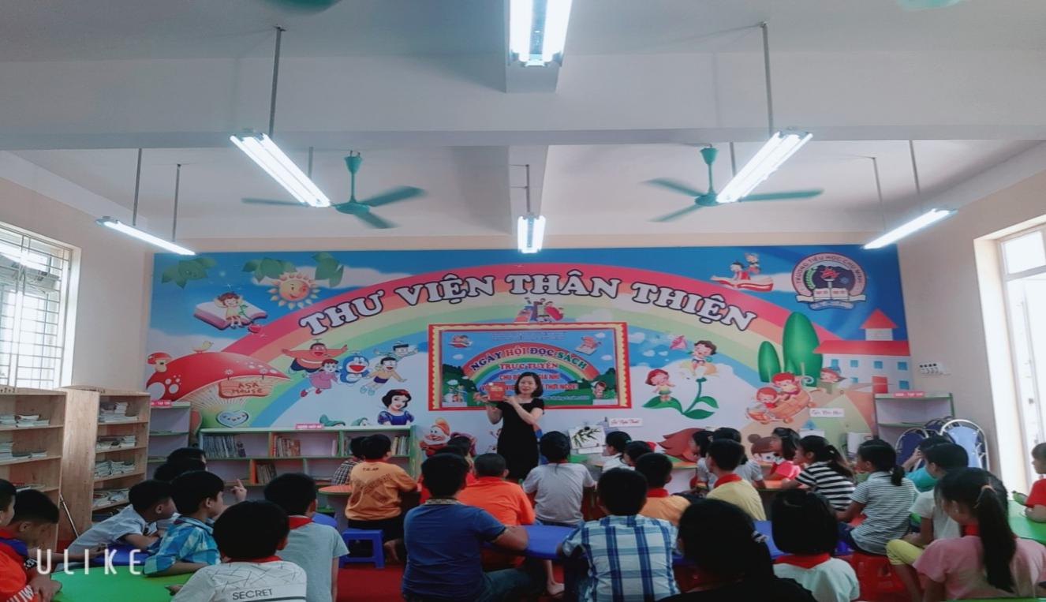
Minh chứng 1: Hình ảnh cán bộ thư viện hướng dẫn học sinh đọc sách
tại thư viện

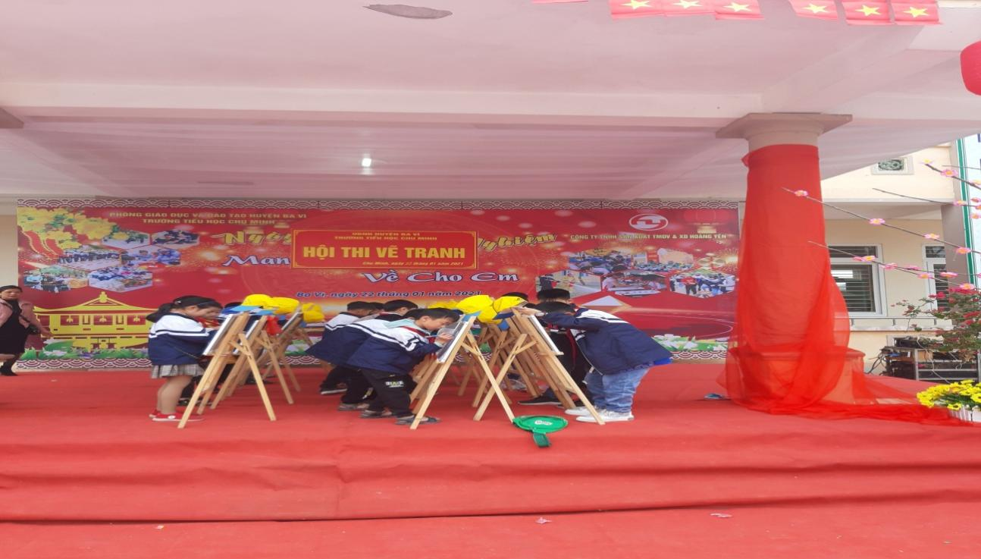
Minh chứng 2: Hoạt động học sinh tham gia thi vẽ tranh

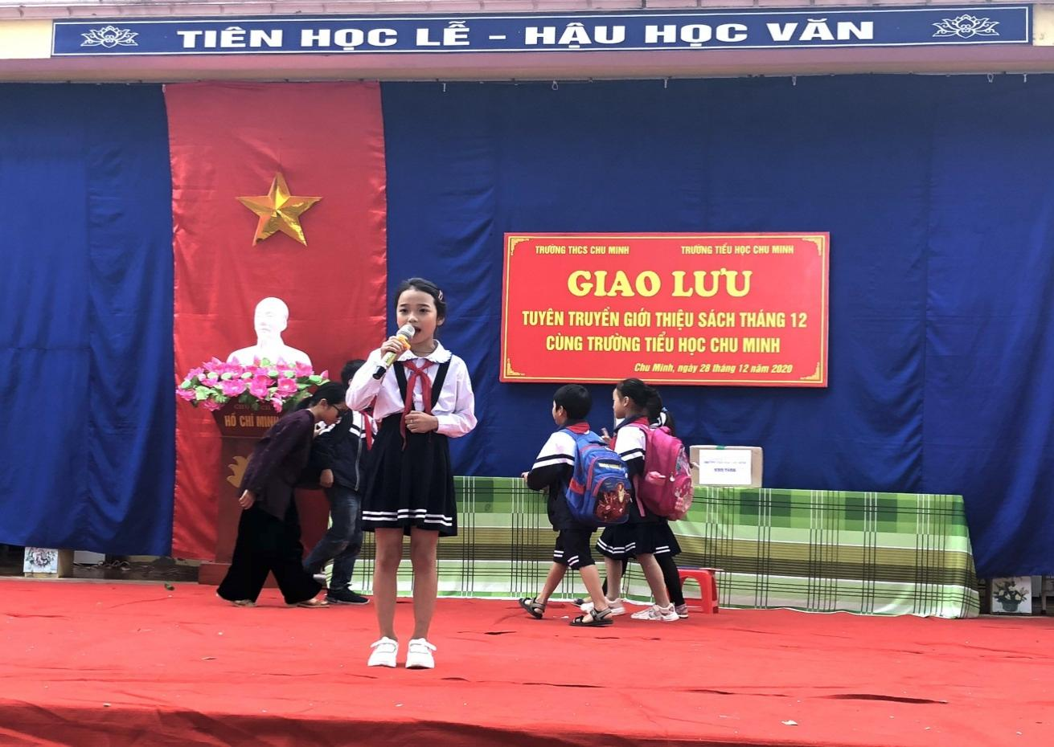
Minh chứng 3: Hoạt động học sinh Hoàng Thị Bích Liên lớp 4A3 t
ham gia giao lưu GTS
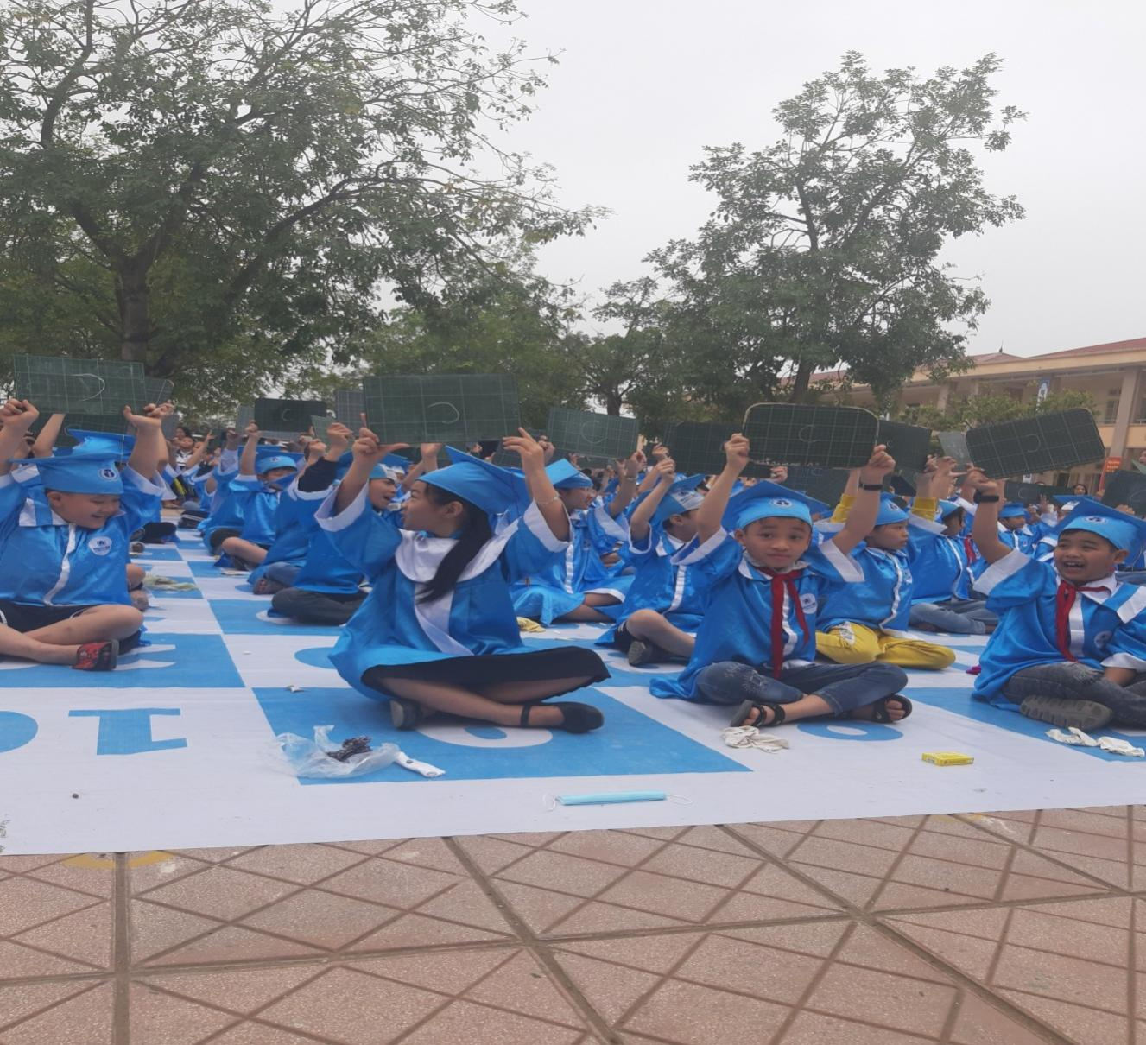
Minh chứng 4: Hoạt động học sinh tham gia thi Rung chuông vàng
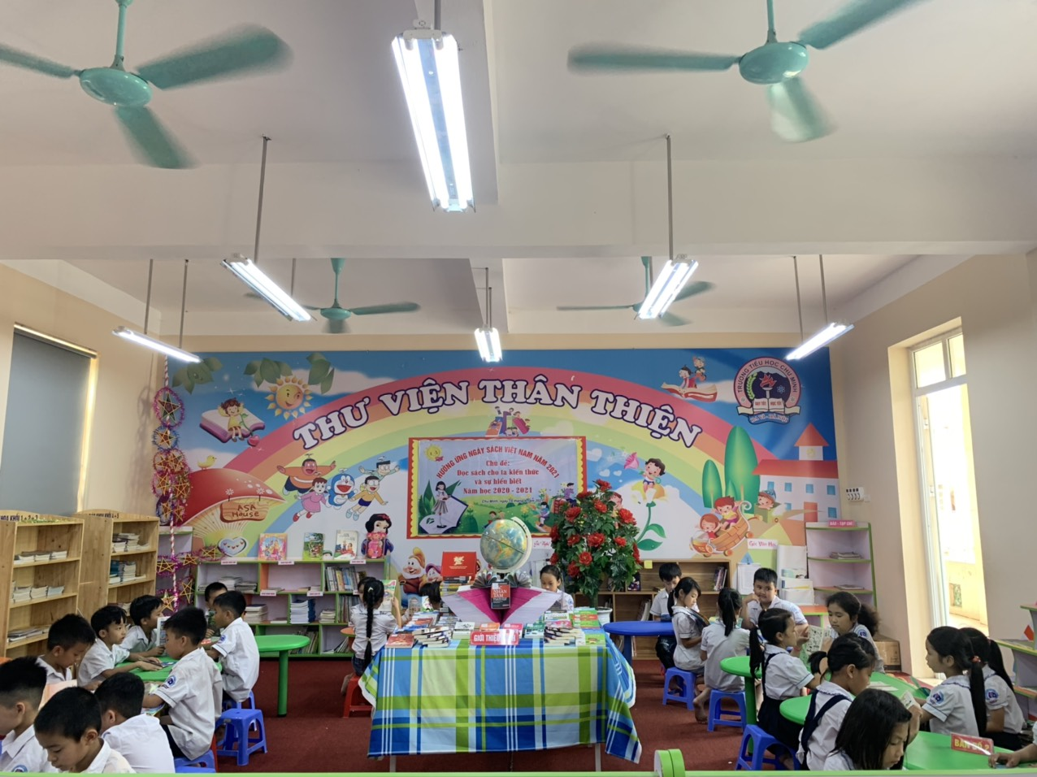
Minh chứng 5: Hình ảnh tiết đọc tại thư viện

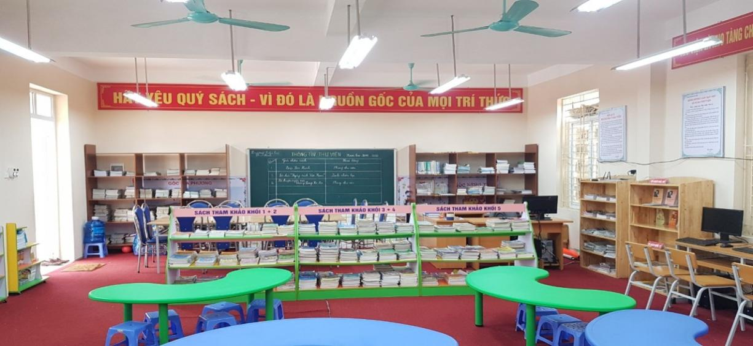
Minh chứng 6: Hình ảnh một góc phòng thư viện
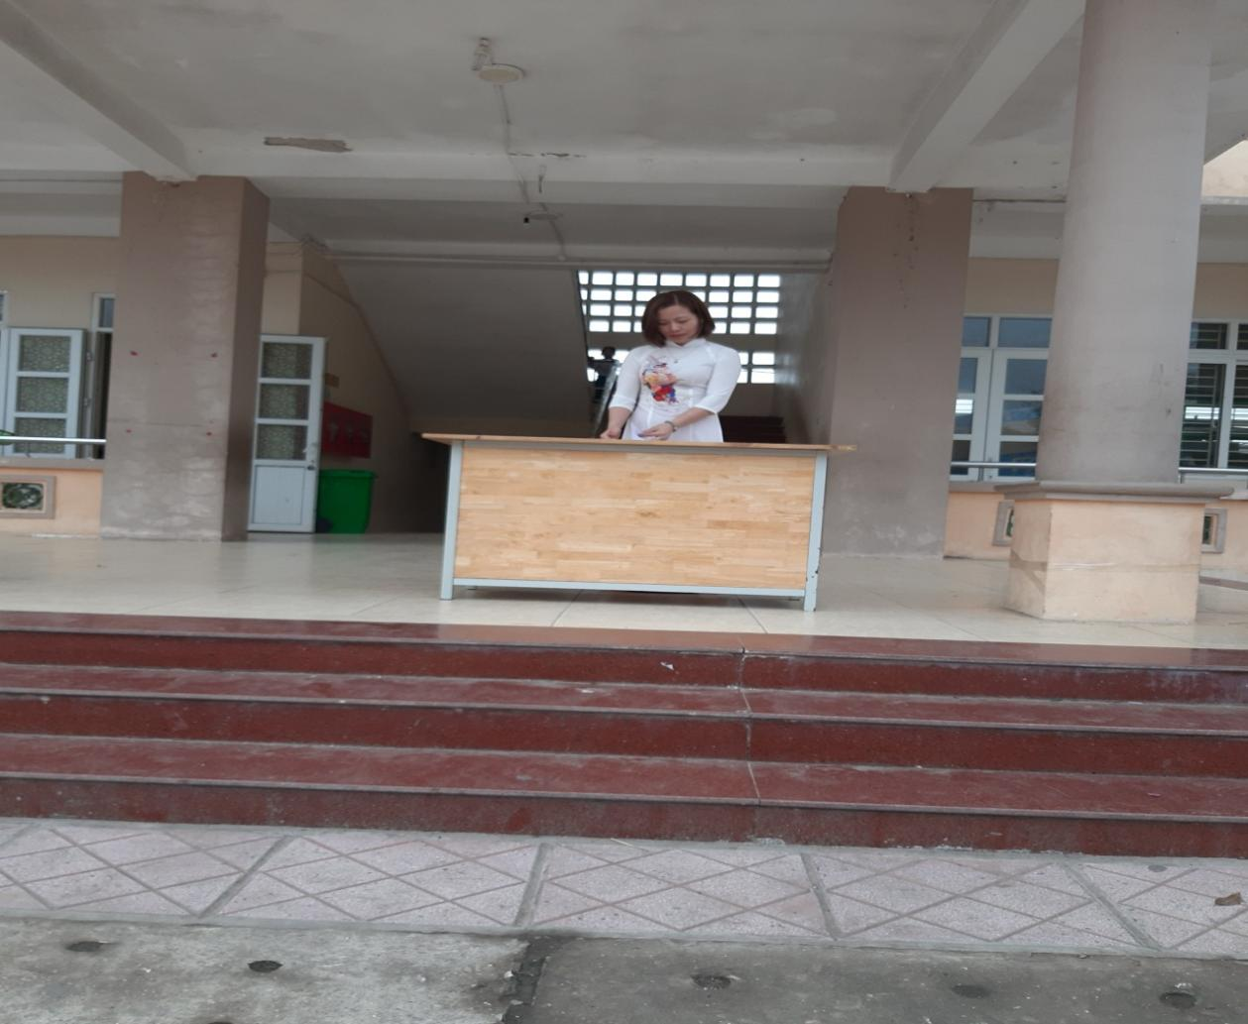
Minh chứng 7: Hình ảnh cán bộ thư viện giới thiệu sách
trong giờ chào cờ

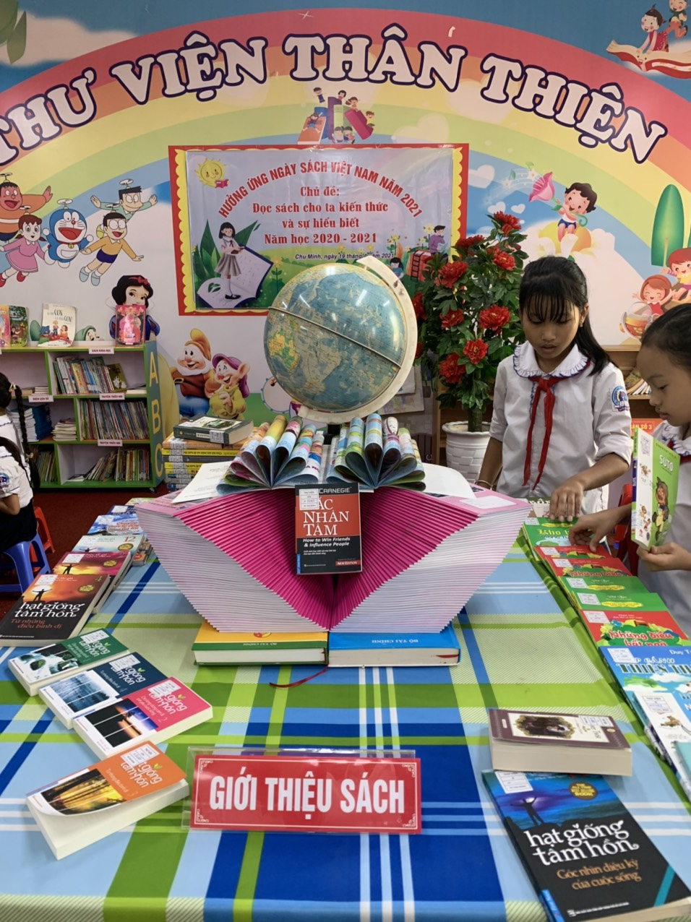
Minh chứng 8: Hình ảnh thư viện tổ chức ngày sách Việt Nam năm 2021
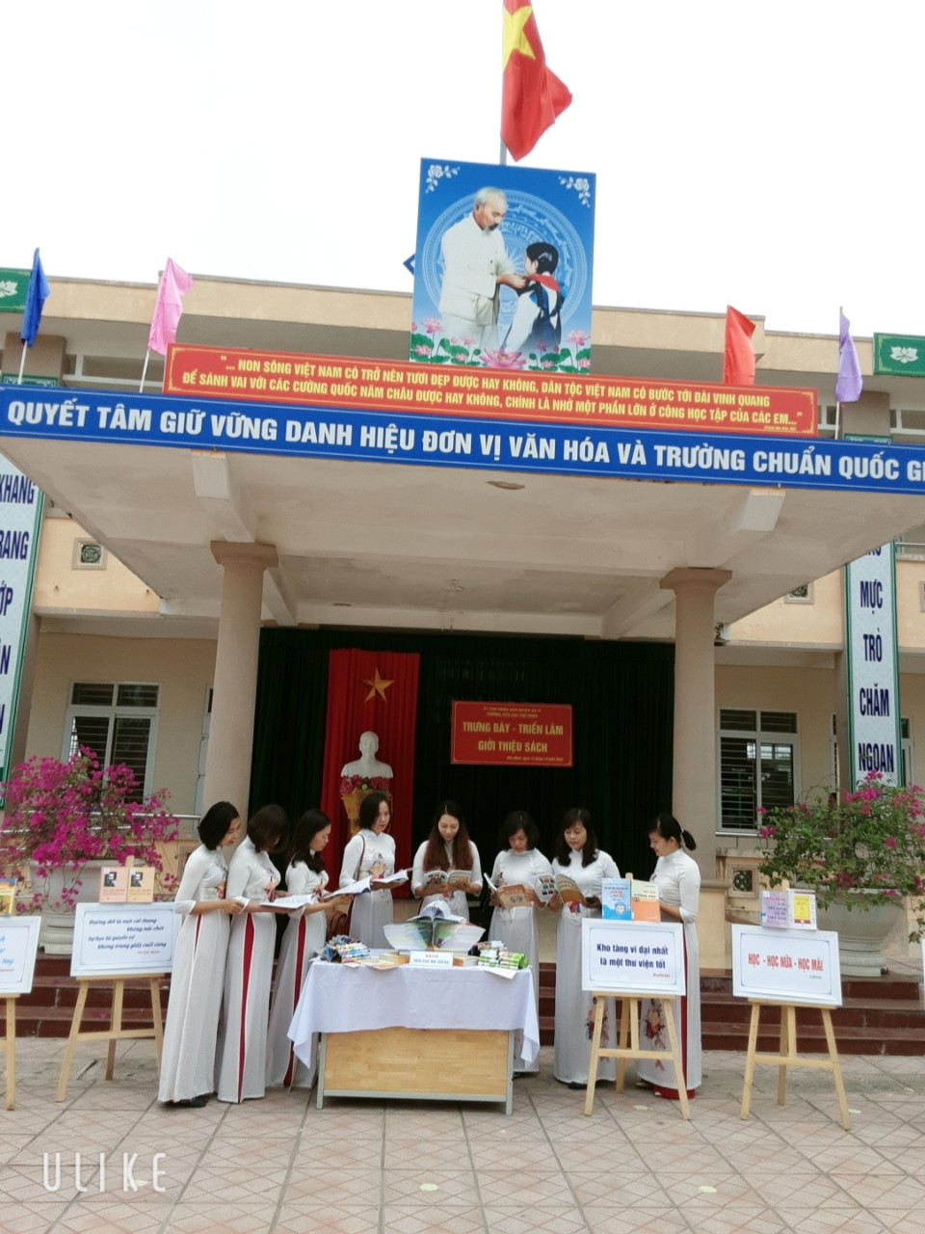
Minh chứng 9: Hình ảnh hoạt động của giáo viên tham gia
ngày hội đọc sách

